附件1：固定资产登记表填报指南
第一种方式：电脑端填报指南
第一步：打开电脑端OA后，选择“工作流程”，点击“三个点”进入
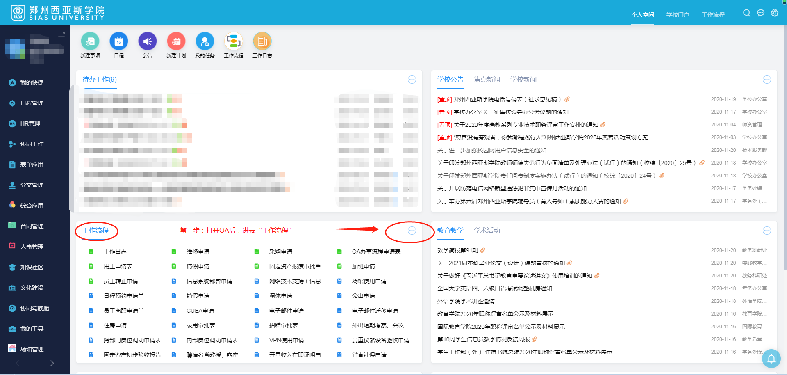
第二步：点击“财务资产”
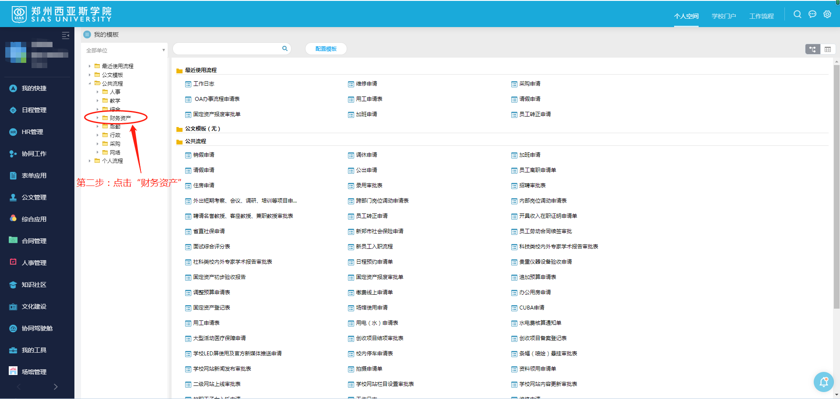

第三步：点击“固定资产登记表”
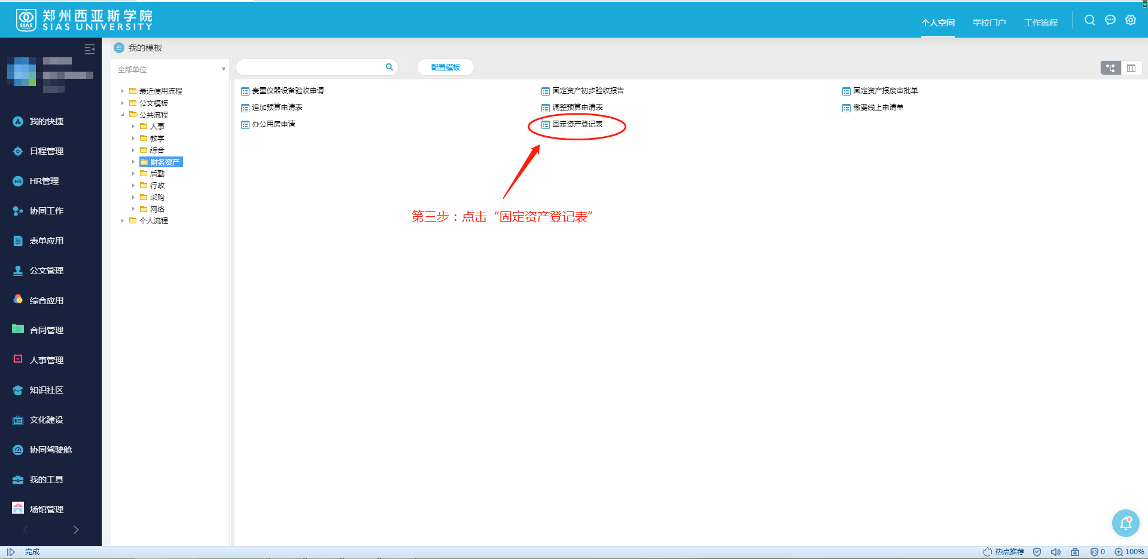
第四步：填报完成后，点击“发送”，注意上传固定资产图片。
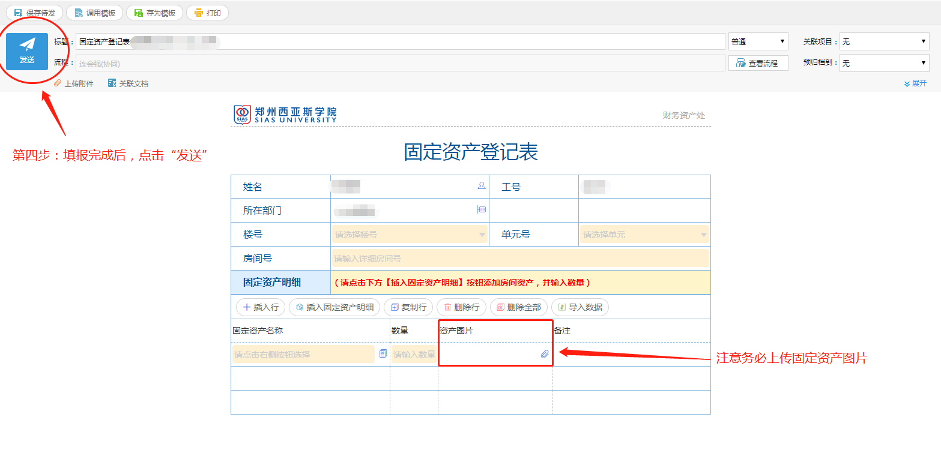

第二种方式：移动办公APP填报指南
第一步：打开移动办公app后，点击“加号”。

第二步：点击“表单模板”。
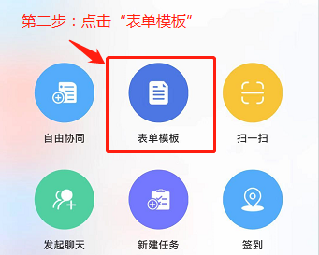

第三步：点击“财务资产”。
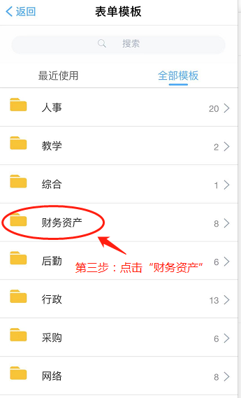
第四步：点击“固定资产登记表”。
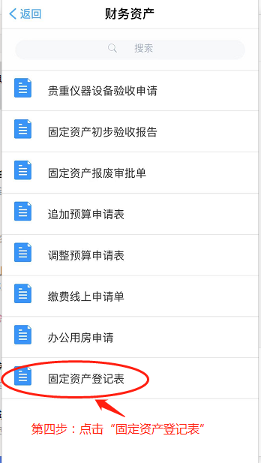

第五步：填报完成后点击“发送”。注意上传固定资产图片。
